**GRADO PRIMERO**

**GUÍA DE AUTOAPRENDIZAJE No 2**

**MATERIAL ATAL**

|  |  |  |
| --- | --- | --- |
| **DERECHOS BÁSICOS DE APRENDIZAJE** | * Identifica los sonidos que corresponden a las letras del   alfabeto.   * Asocia palabras habladas con palabras escritas sin el   apoyo de imágenes.   * Reconoce sonidos de grafías iniciales y finales de las   palabras.   * Lee en voz alta y con progresiva fluidez. | * **G** * **GUI, GUE** * **R** * **J** * **GE** * **GI** * **GÜE** * **GÜI** * **CE** * **CI** * **Z** * **Ñ** * **K** * **X** * **W** |
| **EVIDENCIA DE APRENDIZAJE** | * Collage de los aprendizajes * Fotografías * Videos | |
| **INDICADORES DE DESEMPEÑO** | * Identificación de los sonidos que corresponden a las letras del alfabeto. * Asociación de palabras habladas con palabras escritas sin el apoyo de imágenes. * Reconocimiento de sonidos de grafías iniciales y finales de las palabras. * Lectura en voz alta y con progresiva fluidez. | |

**DOCENTES:**

* ASTRID MARCELA ARANGO ECHAVARRÍA – SEDE CARMELA BIANCHETTI
* MARÍA LUCELLY OSPINA OCAMPO- SEDE OJO DE AGUA
* LUZ ELENA SOTO RESTREPO - SEDE CARMELA BIANCHETTI
* DIANA MILENA VILLA MUÑOZ- SEDE PRINCIPAL

**FECHA DE ENTREGA: martes 13 de octubre de 2020**

**FECHA DE RECIBIDO: cada semana se envía avance de la guía a la docente. El proceso se concluye en la semana del 17 al 20 de noviembre con el festival de los aprendizajes**

**TIEMPO: 6 semanas, cuarto periodo académico**

**MENSAJE**

**Las docentes de grado primero y la tutora del programa PTA, deseamos felicitar a las familias y a los niños que con tanto amor y compromiso han asumido el reto de desarrollar las guías en casa. Los invitamos a continuar teniendo hábitos de estudio, que les posibilite avanzar efectivamente en cada uno de los compromisos:**

* **Organizar un lugar de estudio:** se debe destinar un espacio donde se pueda trabajar cómodamente y sin distractores, a la vez que se deben disponer los materiales y mantener el lugar limpio, ventilado e iluminado.
* **Tener todos los elementos para estudiar:** tener lápiz, colores, borrador, sacapuntas, los cuadernos, libros de trabajo y si es el caso otros materiales que sugiera la guía.
* **Establecer un horario de estudio**: si bien es cierto el horario escolar comprende de 7:00 a.m. a 1:00 p.m, es sabido que para algunos es difícil conectarse por varias razones, entre ellas, el trabajo de los padres de familia, es por eso que estas guías están estructuradas para ser desarrolladas en el momento que la familia considere oportuno y que cuente con el tiempo para acompañar con amor a su hijo. Primero es un grado fundamental y si bien ya los niños muestran deseos de avanzar solos, precisan de nuestras asesorías e indicaciones para culminar sus tareas con éxito. En esta etapa escolar se establecen hábitos que los acompañarán en toda su vida escolar y de ahí la importancia de ser para ellos un soporte y de acompañar con paciencia, tranquilidad y afecto.
* **Realizar pausas activas:** la atención, a la edad de los niños se da por periodos cortos, lo que implica que haya flexibilidad en el desarrollo de las tareas. Cuando percibimos en ellos fatiga, es importante tomar una pausa activa, que puede ser un estiramiento, una canción, un juego corto, ir a otro espacio por un momento, en fin. Una pausa que ayude a retornar efectivamente al trabajo.
* **Participar con alegría y amor:** recuerda que cada actividad está pensada para aprender cada día más y es rico tener la oportunidad de disfrutar cada tarea. ¡ánimo… manos a la obra!

**¿Cómo entregarás tus trabajos?** 

En los encuentros sincrónicos darás cuenta de tus aprendizajes y a través de WhatsApp o el Classroom de tu profesora enviarás las actividades desarrolladas.

Podrás encontrar apoyos didácticos en la página web: <https://diamilevm80.wixsite.com/clasesgradoprimero>

(En clases- lengua castellana - programa todos a aprender guía de aprendizaje 1)

con los grupo, llamadas para permanecer en contacto. (Blog, Classroom, Web)



**Planeación de la guía para 4 período**

|  |  |  |
| --- | --- | --- |
| Fecha | Guía | Conceptos |
| 21 al 25 de septiembre | Semana 10 | Sílabas inversas |
| 28 de septiembre al 2 de octubre | Semana 11 | G. R |
| 5 al 9 de octubre | Receso escolar |  |
| 13 al 16 de octubre | Semana 1 | G, Gui, Gue, R |
| 19 al 23 de octubre | Semana 2 | J, ge, gi |
| 26 al 30 de octubre | Semana 3 | Güe- Güi, Ce- Ci |
| 3 al 6 de noviembre | Semana 4 | Z, Ñ |
| 9 al 13 de noviembre | Semana 5 | K,X,W |
| 17 al 20 de noviembre | Semana 6 | Festival de los aprendizajes |
| 23 al 27 de noviembre | Planes de mejoramiento Para quienes presentan desempeños bajos | Actividades de fortalecimiento para quienes presentan desempeños básicos, altos y superiores |
| 30 de noviembre a 4 de diciembre | Planes de mejoramiento Para quienes presentan desempeños bajos | Actividades de fortalecimiento para quienes presentan desempeños básicos, altos y superiores |

**Semana 1 MOMENTO DE EXPLORACIÓN**

**(13 al 16 de octubre) G- Gue, Gui, R**

**Escucha la lectura en voz alta de los textos:**

* Gabriela la garza celosa (página 57)
* Guillermina el águila guerrera (página 60)
* Ramón el ratón ruidoso (página 63)

Ahora es tu turno, tienes la posibilidad de leer los textos que se encuentran en Aprendamos a leer primero y compartirlos en familia.

¿Qué sabes de las águilas? (el niño responde verbalmente, el acompañante registra sus palabras en el cuaderno de lengua castellana.)

Observa el video sobre las águilas: <https://www.youtube.com/watch?v=D-65uqx_gHA>

Dibuja lo que aprendiste de las águilas en el cuaderno de lengua castellana

 En el libro de trabajo desarrolla las actividades de las páginas: 78, 79 y el punto 4 de la 83.

**Envía evidencia a tu profesora.**

**Semana 2 MOMENTO DE ESTRUCTURACIÓN**

**(19 al 23 de octubre) J- Ge-Gi**

 **Escucha la lectura en voz alta del texto:**

* Jorge el jaguar juguetón (página 66)
* Gertrudis la gineta genial (página 69)

Ahora es tu turno, tienes la posibilidad de leer los textos que se encuentran en Aprendamos a leer primero y compartirlos en familia.

¿Por qué el jaguar es un animal carnívoro? Comparte la respuesta a esta pregunta con la persona que te apoya en la elaboración de las tareas y pídele que te lea la siguiente información

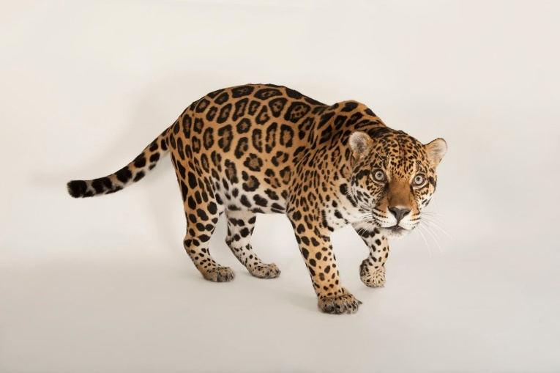

NOMBRE COMÚN: Jaguar

NOMBRE CIENTÍFICO: Panthera onca

CLASE: Mamífero

ALIMENTACIÓN: Carnívoro

PROMEDIO DE VIDA EN LA NATURALEZA: 12 a 15 años.

TAMAÑO: Cabeza y cuerpo: 1,5 a 1, 8 m; cola: 0,7 a 1 m

PESO: 45 a 113 kg

Descripción general

El jaguar es el único felino grande de América y el tercero más grande del mundo, después de los tigres y los leones. Son muy parecidos a los leopardos, que viven en África y Asia, pero las manchas de los jaguares son más complejas y suelen tener un punto en el centro.

Antiguamente, en muchas culturas sudamericanas, estos imponentes felinos eran adorados como dioses, y existen representaciones del jaguar en el arte y la arqueología de las culturas precolombinas.

Esta información está disponible en: https://www.nationalgeographicla.com/animales/2020/04/jaguar

Dibuja lo que aprendiste del jaguar en el cuaderno de lengua castellana

 En el libro de trabajo desarrolla las actividades de las páginas: 89, 91, 92, 100, 101 y 103.

**Envía evidencia a tu profesora.**

**Semana 3 (26 al 30 de octubre) Güe, güi- Ce- Ci** 

**Escucha la lectura en voz alta del texto:**

* Agüita la cigüeña bilingüe (página 72)
* Cecilia la cebra celosa (página 74)

Ahora es tu turno, tienes la posibilidad de leer los textos que se encuentran en Aprendamos a leer primero y compartirlos en familia.

¿Qué sabes de las cigüeñas? (el niño responde verbalmente, el acompañante registra sus palabras en el cuaderno de lengua castellana.

Observa el video sobre las cigüeñas:

<https://www.youtube.com/watch?v=wJclzCY2mYg>

Dibuja lo que aprendiste de las cigüeñas en el cuaderno de lengua castellana

 En el libro de trabajo desarrolla las actividades de las páginas: 106,109, 112 y 114.

**Envía evidencia a tu profesora.**

**Semana 4 TRANSFERENCIA**

**(3 al 6 de noviembre)** **z. ñ**

**Escucha la lectura en voz alta del texto:**

* Zulma la zarigüeya de los zapatos azules (página 77)
* Toño el ñandú soñador (página 80)

Ahora es tu turno, tienes la posibilidad de leer los textos que se encuentran en Aprendamos a leer primero y compartirlos en familia.

¿Qué son las zarigüeyas? Comparte la respuesta a esta pregunta con la persona que te apoya en la elaboración de las tareas y pídele que te lea la siguiente información que aparece en el video

Observa el video sobre las Zarigüeyas: <https://www.youtube.com/watch?v=7rz8Ee3ByqQ>

Dibuja lo que aprendiste de las águilas en el cuaderno de lengua castellana

 En el libro de trabajo desarrolla las actividades de las páginas: 108, 118, 119, 126 y 127

**Envía evidencia a tu profesora.**

**Semana 5 VALORACIÓN**

**(9 al 13 de noviembre)** **k, x, w**

**Escucha la lectura en voz alta del texto:**

* Karina la koala karateca (página 83)
* Calixto el oryx exagerado (página 85)
* William el wapití que jugaba waterpolo (página 88)

Ahora es tu turno, tienes la posibilidad de leer los textos que se encuentran en Aprendamos a leer primero y compartirlos en familia.

¿Cómo viven los Koalas? (el niño responde verbalmente, el acompañante registra sus palabras en el cuaderno de lengua castellana.

Observa el video sobre los Koalas:

<https://www.youtube.com/watch?v=LT2o5z5RgVw>

Dibuja lo que aprendiste de los Koalas en el cuaderno de lengua castellana

 En el libro de trabajo desarrolla las actividades de las páginas: 135, 139, 143, 147, 148 y la autoevaluación que aparece en la página 151

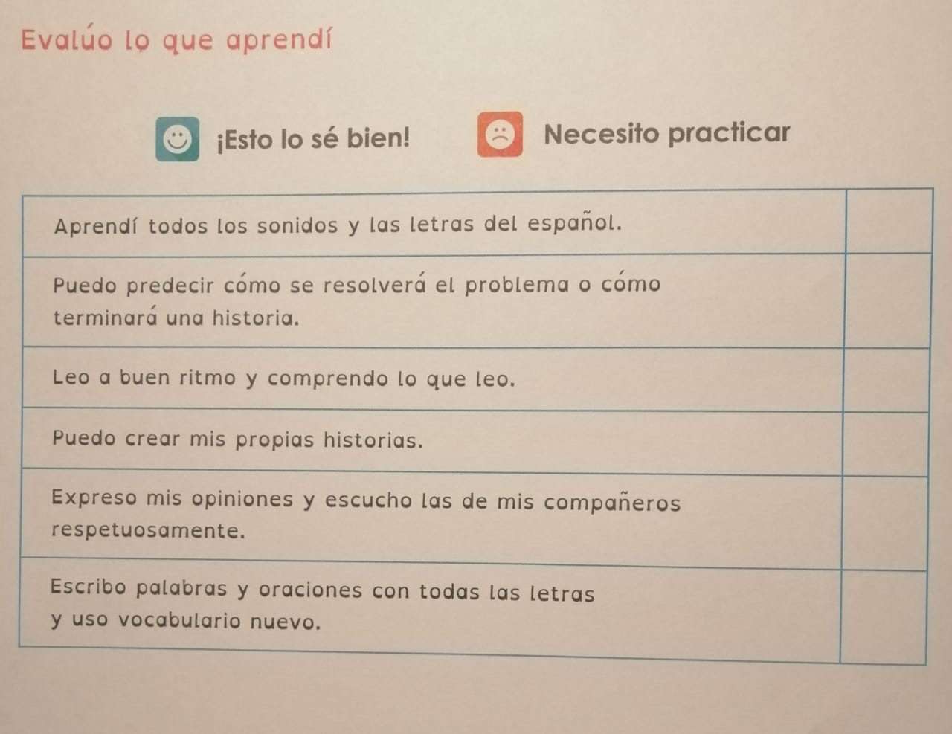

**Envía evidencia a tu profesora.**

**Semana 6 (23 al 27 de noviembre)**



**FESTIVAL DE LOS APRENDIZAJES**

**Espacio pensado para la socialización y retroalimentación de los saberes del programa PTA en cada grupo desde preescolar hasta quinto.**

**Posteriormente se comparte la metodología y los enlaces para la participación.**